МІНІСТЕРСТВО ОСВІТИ І НАУКИ УКРАЇНИ
Чорноморський національний університет
імені Петра Могили
Факультет комп’ютерних наук
Кафедра інженерії програмного забезпечення

ЗВІТ
з лабораторної роботи № 13
«Моніторинг контейнерів Docker»
Дисципліна «Адміністрування обчислювальних комплексів»
Спеціальність «Інженерія програмного забезпечення»

Здобувачка __________ Анастасія МАТАКОВА
(підпис)
__.____________
(дата)

Викладач __________ Ігор КАНДИБА
(підпис)
_____________
(дата)

Миколаїв – 2025
Лабораторна робота №13
Тема роботи: Моніторинг контейнерів Docker.
Мета роботи: Набути практичних навичок моніторингу контейнерів Docker.
Завдання:
- Запустити віртуальне середовище створене в попередній практичній роботі.
- Встановити засіб моніторингу віртуальних середовищ ctop (або інший).
- Продемонструвати роботу інструментів моніторингу.
- Сформувати звіт, оформити його відповідно до чинних вимог ДСТУ.
Хід роботи
Перед початком роботи перевірено готовність Docker до виконання завдань. Команди docker --version та docker compose version показали встановлені версії Docker Engine і Docker Compose. Команда docker info --format '{{.OperatingSystem}}' показала, в якому середовищі працює Docker Engine; на Windows це Docker Desktop. Ця перевірка потрібна, щоб переконатися, що Docker-демон запущений і приймає команди, адже без нього ані запуск середовища, ані моніторинг неможливі.
Об’єктом моніторингу є віртуальне середовище з лабораторної роботи №12. Воно складається з двох сервісів: db (сервер бази даних MySQL) та web (вебзастосунок на Django). Обидва сервіси описано у файлі docker-compose.yml. Сервіс web залежить від сервісу db і публікує свій порт 80 на порт 8000 хост-машини.
Лістинг коду docker-compose.yml:
services:
db:
build: ./db_lr_admin-main/db_lr_admin-main # образ MySQL з ЛР11
container_name: db_lr_admin
restart: unless-stopped
web:
build: ./lr_6_proj-main/lr_6_proj-main # образ Django-застосунку з ЛР11
container_name: lr_6_proj
restart: unless-stopped
depends_on:
- db # web стартує лише після старту контейнера db
ports:
- "8000:80" # доступ з хоста/локальної мережі на порт 8000
Для збірки сервісів docker-compose.yml використовує Dockerfile з лабораторної роботи №11. Обидва образи базуються на ubuntu:lunar. Ця версія Ubuntu вже поза підтримкою, тому репозиторії apt перемкнуто на архів old-releases.ubuntu.com. Образ бази даних встановлює mysql-server і змінює параметр bind-address на 0.0.0.0, щоб до MySQL міг підключатися контейнер вебзастосунка. Також він копіює дамп students.sql і скрипт ініціалізації init.sh.
Лістинг коду Dockerfile контейнера бази даних (db_lr_admin-main):
FROM ubuntu:lunar
# lunar (23.04) вже поза підтримкою -> переключаємо репозиторії на архів
RUN sed -i 's|archive.ubuntu.com|old-releases.ubuntu.com|g; s|security.ubuntu.com|old-releases.ubuntu.com|g' /etc/apt/sources.list
ENV DEBIAN_FRONTEND=noninteractive
RUN apt-get update && apt-get install -y mysql-server && rm -rf /var/lib/apt/lists/*
# дозволяємо підключення не тільки з localhost
RUN sed -i 's/^bind-address.*/bind-address = 0.0.0.0/' /etc/mysql/mysql.conf.d/mysqld.cnf
COPY students.sql /docker-entrypoint-initdb.d/students.sql
COPY init.sh /init.sh
RUN chmod +x /init.sh
EXPOSE 3306
CMD ["/init.sh"]
Скрипт init.sh виконується під час старту контейнера бази даних. Він запускає службу MySQL і створює базу даних students. Далі створює користувача sammy, від імені якого застосунок підключається до бази, надає йому права та завантажує дамп. Команда tail -f утримує контейнер у робочому стані, виводячи журнал помилок MySQL.
Файл students.sql містить дамп бази даних: структуру таблиці Persons і початкові записи про студентів, які відображає вебзастосунок.
Образ вебзастосунка встановлює python3 і менеджер пакетів pip, копіює вихідний код проєкту в робочу директорію /app і встановлює Django та інші залежності з requirements.txt. Після цього образ запускає вбудований сервер Django на порту 80 усіх мережевих інтерфейсів контейнера.
Для запуску середовища виконано перехід у директорію проєкту командою cd "C:\Users\Nasya\Desktop\lr13ao". Далі виконано команду docker compose up -d --build, яка мала зібрати образи та запустити контейнери у фоновому режимі. Команда завершилася помилкою конфлікту імен. Причина в тому, що в docker-compose.yml імена контейнерів задано явно (container_name), а контейнери db_lr_admin та lr_6_proj із лабораторної роботи №12 на той момент уже працювали. Docker не дозволяє створити два контейнери з однаковою назвою, тому помилка свідчить не про неправильне налаштування, а про те, що середовище вже запущене. Щоб переконатися в цьому, виконано команду docker ps -a, яка виводить усі контейнери разом зі зупиненими. Після неї виконано команду docker ps --filter "name=db_lr_admin" --filter "name=lr_6_proj", яка відфільтровує лише потрібні контейнери. Обидва контейнери мали статус Up, отже, перший пункт завдання виконано.
Лістинг коду Dockerfile контейнера вебзастосунка (lr_6_proj-main):
FROM ubuntu:lunar
# lunar (23.04) вже поза підтримкою -> переключаємо репозиторії на архів
RUN sed -i 's|archive.ubuntu.com|old-releases.ubuntu.com|g; s|security.ubuntu.com|old-releases.ubuntu.com|g' /etc/apt/sources.list
ENV DEBIAN_FRONTEND=noninteractive
RUN apt-get update && apt-get install -y python3 python3-pip && rm -rf /var/lib/apt/lists/*
WORKDIR /app
COPY . /app
# django відсутній в requirements.txt репозиторію, додаємо окремо
RUN pip3 install --no-cache-dir --break-system-packages django==4.0.6 -r requirements.txt
EXPOSE 80
CMD ["python3", "manage.py", "runserver", "0.0.0.0:80"]
Як засіб моніторингу обрано утиліту ctop. Вона працює подібно до системної утиліти top, але показує не процеси операційної системи, а контейнери Docker та споживання ними ресурсів у реальному часі. Для зручності командою mkdir tools створено окрему директорію, а командою cd tools виконано перехід у неї. Офіційний сайт ctop не пропонує інсталятора для Windows, тому виконуваний файл завантажено з релізів репозиторію bcicen/ctop на GitHub.
Щоб не вгадувати назву файлу, список усіх бінарних файлів останнього релізу отримано через GitHub API командою curl -s "https://api.github.com/repos/bcicen/ctop/releases/latest" | grep -i "browser_download_url". З отриманого переліку (збірки для Linux, macOS, Windows) визначено, що для Windows потрібен файл ctop-0.7.7-windows-amd64 без розширення. Перша спроба завантаження з неправильною назвою дала непридатний файл, тому його видалено командою rm -f ctop.exe. Правильний файл завантажено командою curl -L -o ctop.exe "https://github.com/bcicen/ctop/releases/download/v0.7.7/ctop-0.7.7-windows-amd64". Параметр -L дозволяє curl переходити за перенаправленням GitHub на сервер файлів, а -o ctop.exe зберігає файл із розширенням .exe, щоб Windows розпізнавала його як виконуваний. Розмір завантаженого файлу склав близько 8,79 МБ, що відповідає справжньому бінарному файлу. Щоб перевірити працездатність утиліти без запуску інтерактивного інтерфейсу, виконано команду ./ctop.exe -v. Вона вивела рядок ctop version 0.7.7, build 11a1cb1 go1.18, тобто утиліту встановлено коректно.
Моніторинг запущено командою .\ctop.exe. Утиліта відкриває інтерактивну таблицю, яка оновлюється в реальному часі. Для кожного контейнера показано назву (NAME), ідентифікатор (CID) і завантаження процесора (CPU). Також видно використання пам’яті відносно доступної (MEM), обсяг отриманих і відправлених мережевих даних (NET RX/TX), дискові операції (IO R/W), кількість процесів (PIDS) і час роботи (UPTIME).
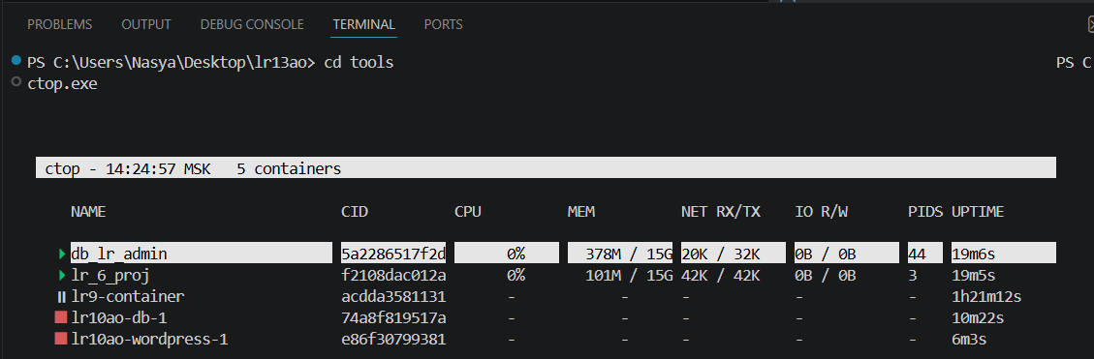
Рисунок 1 – Моніторинг контейнерів за допомогою ctop
У заголовку відображено поточний час і загальну кількість контейнерів (5 containers). Контейнери db_lr_admin та lr_6_proj працюють. Контейнер бази даних споживає помітно більше пам’яті і має більше процесів, оскільки сервер MySQL працює з багатьма потоками. Контейнер lr9-container з лабораторної роботи №9 призупинений, а контейнери lr10ao-db-1 та lr10ao-wordpress-1 зупинені, тому показники ресурсів для них не виводяться. Вихід з ctop виконується клавішею q.
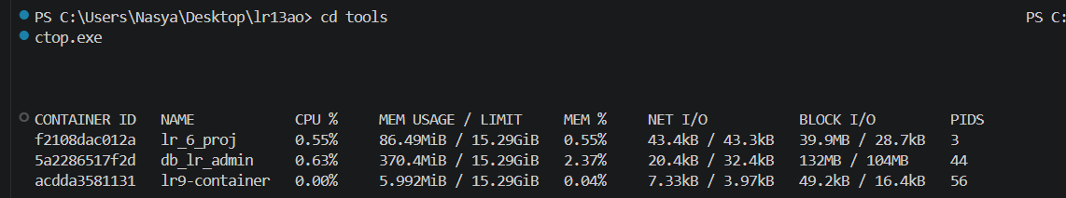
Рисунок 2 – Моніторинг контейнерів за допомогою команди docker stats
Для порівняння з ctop використано вбудований засіб моніторингу Docker – команду docker stats. На відміну від ctop, вона не потребує встановлення та показує статистику лише запущених контейнерів. Для кожного контейнера вона виводить завантаження процесора (CPU %) і використання пам’яті в абсолютних значеннях та відсотках (MEM USAGE / LIMIT, MEM %). Також видно мережевий (NET I/O) і дисковий (BLOCK I/O) обмін та кількість процесів (PIDS). Отримані дані узгоджуються з показниками ctop: db_lr_admin використовує близько 370 МіБ пам’яті, lr_6_proj – близько 86 МіБ. Для отримання разового знімка навантаження без безперервного оновлення використано команду docker stats --no-stream. Стислий перелік контейнерів зі статусом і портами виведено командою docker ps --format "table {{.Names}}\t{{.Status}}\t{{.Ports}}".
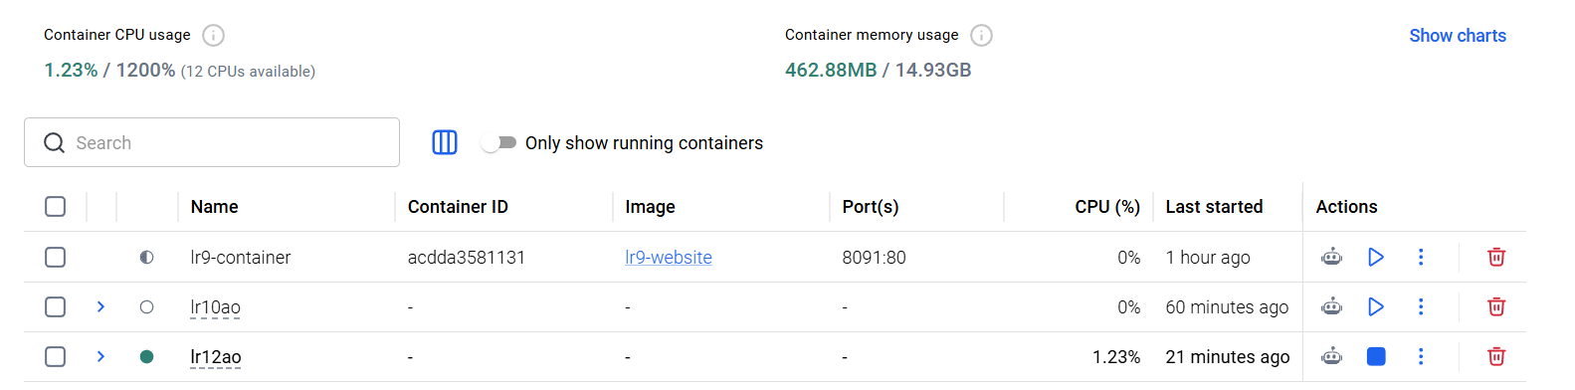
Рисунок 3 – Моніторинг контейнерів у Docker Desktop
Третім засобом моніторингу став графічний інтерфейс Docker Desktop, розділ «Containers». У верхній частині вікна показано сумарне завантаження процесора всіма контейнерами і сумарне використання пам’яті. У таблиці нижче наведено контейнери та проєкти Docker Compose з їхнім станом, опублікованими портами, поточним завантаженням CPU і часом останнього запуску. Проєкт lr12ao, що містить контейнери db_lr_admin та lr_6_proj, працює й споживає 1.23% CPU. Проєкт lr10ao зупинений, а контейнер lr9-container призупинений. Графічний інтерфейс зручний для швидкої загальної оцінки стану середовища, тоді як ctop і docker stats дають детальніші показники по кожному контейнеру.
Висновки: Під час виконання лабораторної роботи №13 набуто практичних навичок моніторингу контейнерів Docker. Використано середовище з попередньої лабораторної роботи, описане у файлі docker-compose.yml, з контейнерами db_lr_admin та lr_6_proj, зібраними з двох Dockerfile на базі ubuntu:lunar. Додатково продемонстровано вбудовані засоби моніторингу docker stats і docker ps. Звіт оформлено згідно з чинними вимогами ДСТУ.

